
Група молодшого дошкільного віку «Сонечко»
Вихователі:
Шемейко Тетяна Володимирівна,
Семенюк Марія Василівна

Пропонуємо Вам цікаві завдання для розвитку дітей на тиждень за темою «Зустрічаємо літечко»

1.Прочитайте дітям оповідання В.Дуба "Бджілка"
Бджілка
Виручив Василько з біди бджілку. Бджілка хотіла напитися – і впала в бочку з водою.
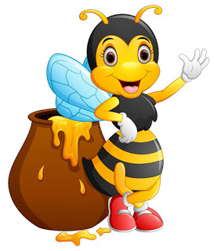
-Тону-у!-Дзижчить.-Тону!
Василько кинув на воду листочок. Вилізла на нього бджілка, обсушила крильця та й полетіла.
Покликала мама Василька вечеряти. Поставила на стіл молоко, мед, хліба нарізала, їсть Василько, а мама й каже:
-Це тобі меду назбирала бджілка ,яку ти врятував.
-Одна бджілка –й стільки меду!-здивувався Василько.
-А вона всім, всім бджілкам розповіла, от вони й постаралися. Бо добра звістка швидко по світу лине.

Бесіда за змістом оповідання
-Що трапилося з бджілкою?
-Куди вона впала?
-Як Василько її врятував?
-Як ви гадаєте,чи правильно вчинив Василько? Поясніть свою думку.
-Чому здивувався Василько?
Поясніть, що влітку необхідно бути уважними біля квітників, укуси комах можуть бути небезпечними.

Запропонуйте діткам послухати та поспівати пісеньку «Бджілка»
https://www.youtube.com/watch?v=f74tlym0svc
https://www.youtube.com/watch?v=HQcOiDH4s6s

2.Зробіть із дітками аплікацію «Бджілка»
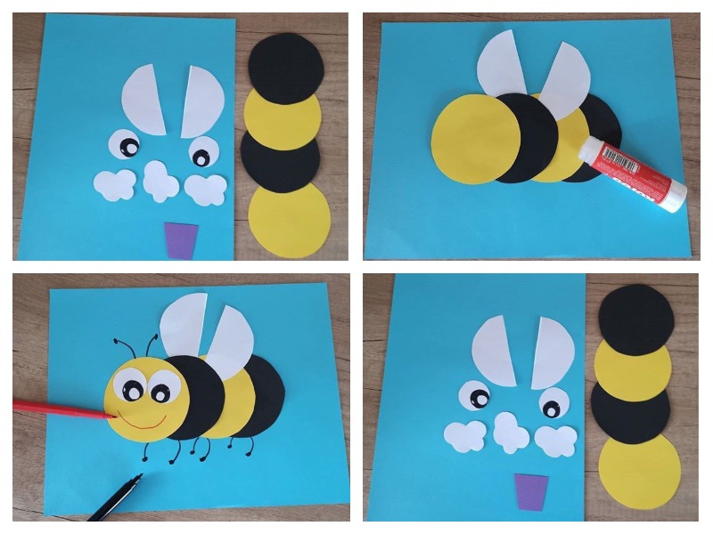

3.З математичного розвитку пропоную пограти гру "Де заховалися трикутники?
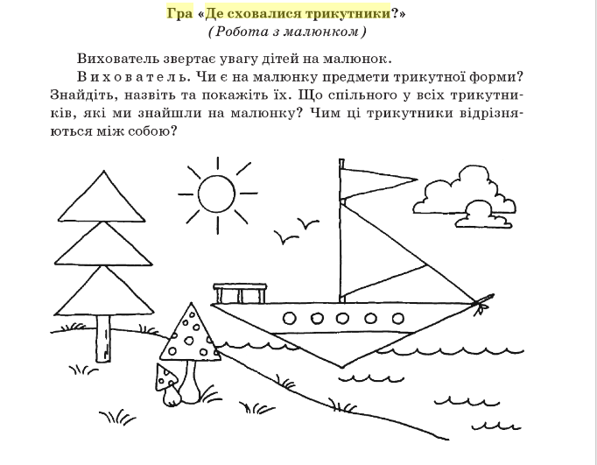

4. Запропонуйте намалювати барвистих метеликів.

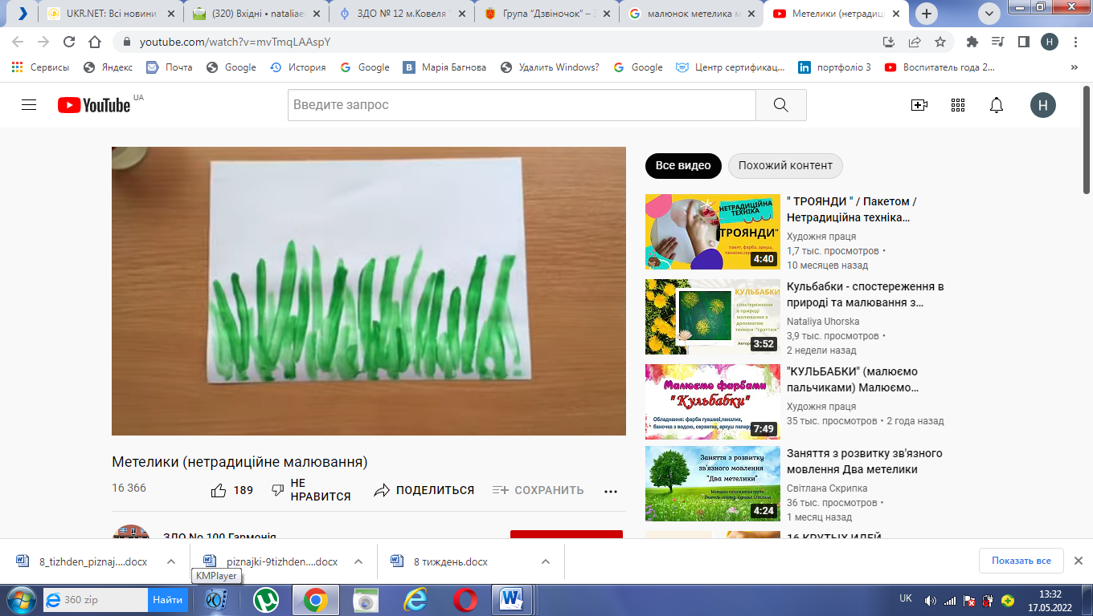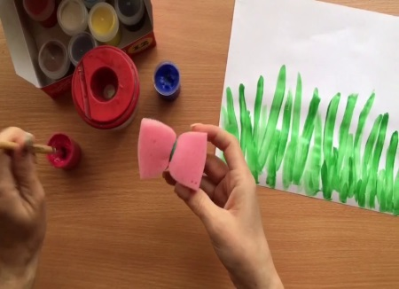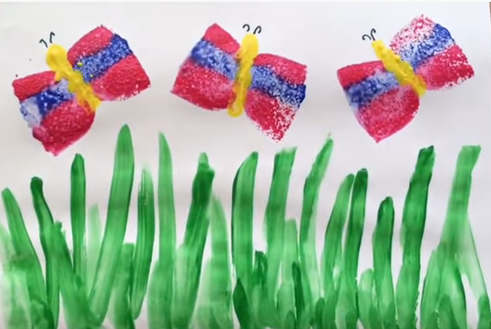

5. Перегляньте з дітками мультфільм «Мудрі казки. Шматочок літа» за посиланням https://www.youtube.com/watch?v=AnNRAGoTddw

6. Виконайте разом з дітками ліплення «Здрастуй, літечко!»

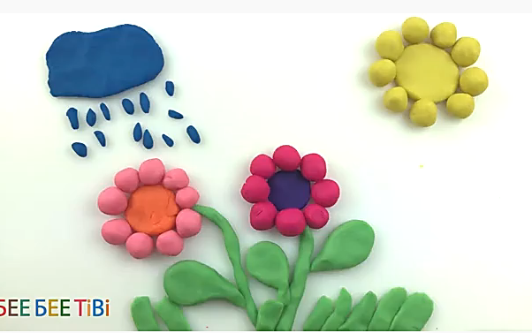

7. Поговоріть з дітьми про безпеку влітку на воді, в лісі, із вибухонебезпечними предметами, тваринами.
Запропонуйте мультики для дітей. Правила безпеки https://www.youtube.com/watch?v=k46yxx_-6N4

